#### INSTITUTO TECNOLÓGICO

#### DE CHIHUAHUA II

Ingeniería en Sistemas Computacionales

#### Aplicaciones web para dispositivos móviles

##### Agosto 2014 - Junio 2015

#### LOGOTEC2

“AVANCE PROYECTO FINAL”

PRESENTA:

JARED QUEZADA

PERLA HOLGUIN

ALEJANDRO SAPIÉN

Chihuahua, Chih., a 09 de Marzo de 2015

## INTRODUCCION

Este proyecto será realizado con el fin de crear una página sobre un restaurant donde incita a los visitantes a que acudan al establecimiento, esto se logrará mediante la presentación de platillos y bebidas en fotografías y videos. Por medio de las herramientas vistas en clase se realizarán una serie de pestañas a las cuales se podrá acceder a través de los menús.

Otra de las funcionalidades que se busca implementar es la reservación de lugares a través de la misma página web. Implementando una base de datos con el respectivo formulario de registro.

A través de la combinación de HTML5, Css3 y Java Script, se asignará un diseño llamativo y funcional para la facilidad de comprensión del usuario y/o cliente.

## RESEÑA

Utilizando la estructura básica de Html en la parte posterior implementaremos un icono de nuestra página.

Por medio de las etiquetas <nav> en combinación con listas <ul> se aplicará un menú donde se podrá acceder a las distintas pestañas de nuestro proyecto, para lograr una mejor presentación de nuestro menú hicimos uso de las clases mediante Css e incluimos un acceso a una nueva página con presentación diferente.



En la parte inferior del menú, utilizando Java Script, haremos uso de un visor de imágenes mediante el cual se podrán observar los platillos recientemente agregados, así como un acceso rápido a uno de nuestros menús, el libro de cocina donde se podrán explicar algunas de las recetas que se presentan en el visor.

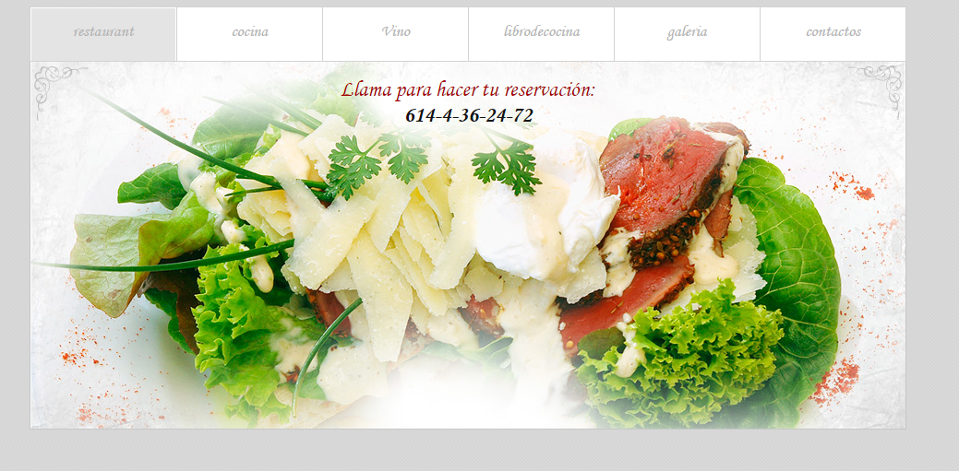

En la parte inferior del visor de imágenes pusimos una pequeña reseña de temas importantes del restaurante, con un vínculo para seguir leyendo llevando a otra página con todos los datos importantes de la reseña.

Le asignamos una sección con un id=”contenido” para identificar que es parte del contenido de la página web.

Para hacer la pequeña reseña de temas importantes hicimos unas divisiones y con código .css especificamos el estilo de cada uno.

Creamos una clase llamada bloque 1 para especificar cuantos bloques serán en la página, en este caso la reseña cuenta con el primer bloque, creamos una clase en la cual otorgamos un borde derecho que fue asignado en el css con sus valores correspondientes, y creamos una clase llamada texto-1 <div class=”texto-1> para cada uno de las pequeñas reseñas.

Y asignamos un borde para cada una de las secciones.

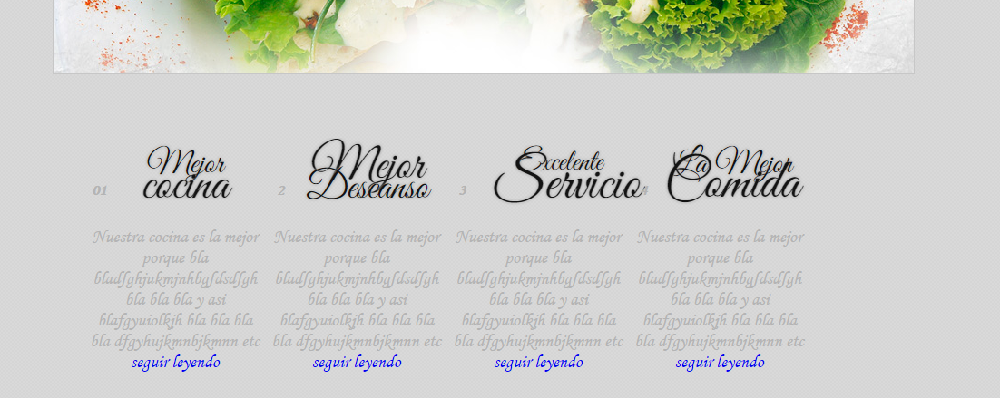

En la parte final de nuestro index se colocará el inicio de algunos de nuestros platillos incluyendo fotografías de menor tamaño por medio de las etiquetas <img> utilizando el recurso “src”, que a su vez estarán ordenadas dentro de una etiqueta <div> para mejor manejo de la información con la respectiva clase de Css, estas partes ya mencionadas incluyendo el menú de Java Script serán colocadas dentro de un <section> que nos permitirá observar en el centro de la pantalla el contenido de la página, dejando los <aside> de ambos lados libres para su mejor presentación.

En el caso del <footer> incluimos información sobre el nombre del restaurant, así como los nombres de los creadores de la página.



Por el caso de Css, en la estructura del body se aplicaron propiedades generales como el width, padding y marggin, con valores en porcentaje.

También se especifica el tamaño de la letra para el body y el color, así como la implementación de una imagen de color gris en el fondo, con la alineación en el centro.

A las etiquetas de <h1, h2, h3, h4> se les asignaron características distintas en cuanto al tamaño de letra, color y tipo, por ejemplo para el <h2>:

* Tamaño de letra es de 40px
* Con un tipo de letra Italic
* Color gris
* Con sombra en una tonalidad más clara.

A su vez se crearon distintas clases con variantes en los tamaños de los bordes y el estilo.

Para el caso del header, se le asignó una posición relativa con un margen de 0px automático, y una separación de la parte superior de 27px.

Con las etiquetas nav, se asignó un margen de la parte superior con valor de 8px, incluyendo un borde solido de 1px, que nos ayudará a darle una mejor presentación a nuestro siguiente componente que es el del menú que se creó por medio de <ul>, en esta etiqueta se implementaron clases a las cuales se les asignaron atributos diferentes, por ejemplo:

La clase .menu especifica el acomodo de los componentes, como lo es en bloques en línea.

Por otra parte la clase .menu li {} pinta el borde solido izquierdo con 1px. Y acomoda los componentes en línea, también asigna el tamaño de la fuente, su color, el fondo, la alineación del texto,